Hướng Dẫn Triển Khai và Chạy Sản Phẩm

## Hướng dẫn cài đặt môi trường

Đầu tiên, để triển khai và khởi chạy một dự án ASP.NET MVC, bạn cần phải cài đặt môi trường IIS. Bạn có thể sử dụng Visual Studio để triển khai một trang web thông qua IIS của IDE này.

**Bước 1:** Tải [**Visual Studio**](https://visualstudio.microsoft.com/downloads/) từ web chính thức của Microsoft.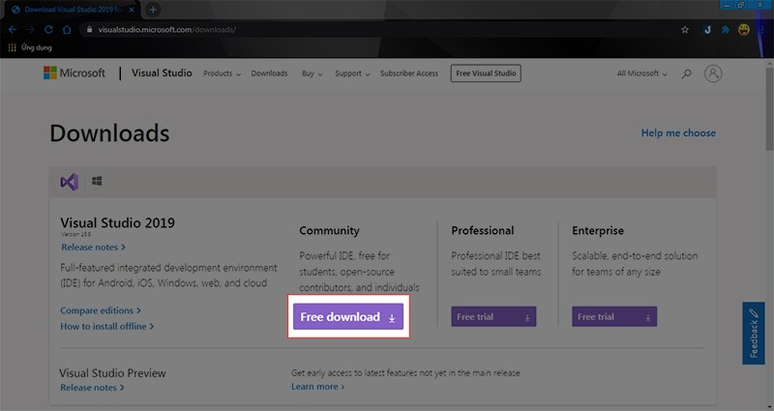**Bước 2:** Mở file vừa tải về, sau đó ấn **Run** để bắt đầu cài đặt.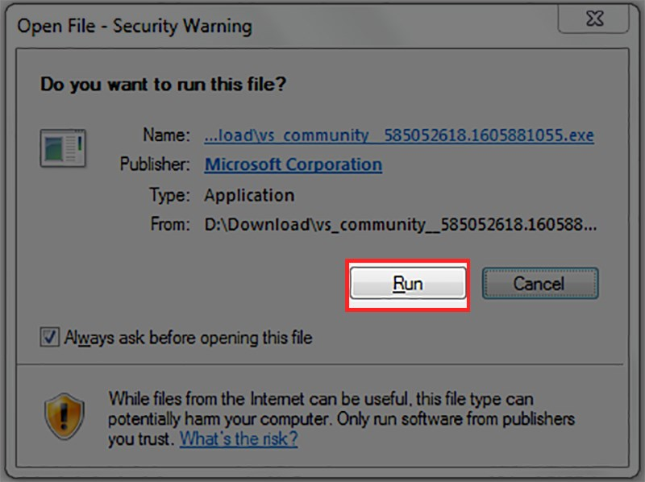

**Bước 3:** Chọn **Continue** và bạn chờ vài phút để tải file cài đặt về.

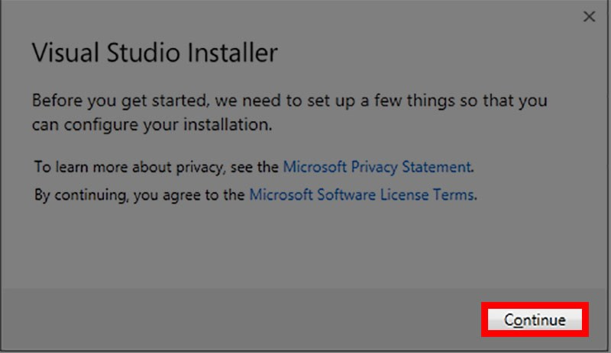

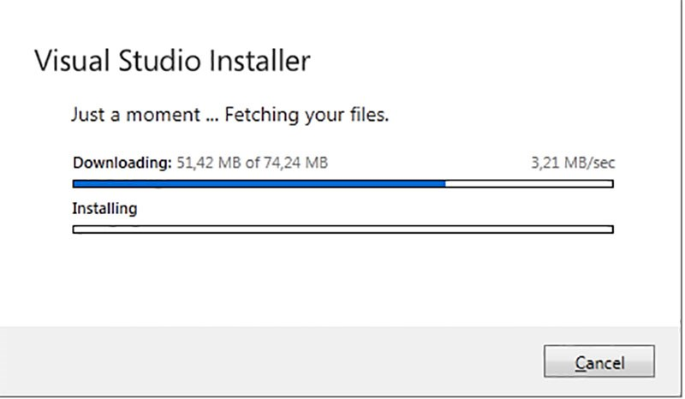

**Bước 4:** Bạn chọn **các mục, các ngôn ngữ lập trình** mà bạn cần sử dụng. Ở đây, để khởi chạy ứng dụng, hãy chọn như hình:

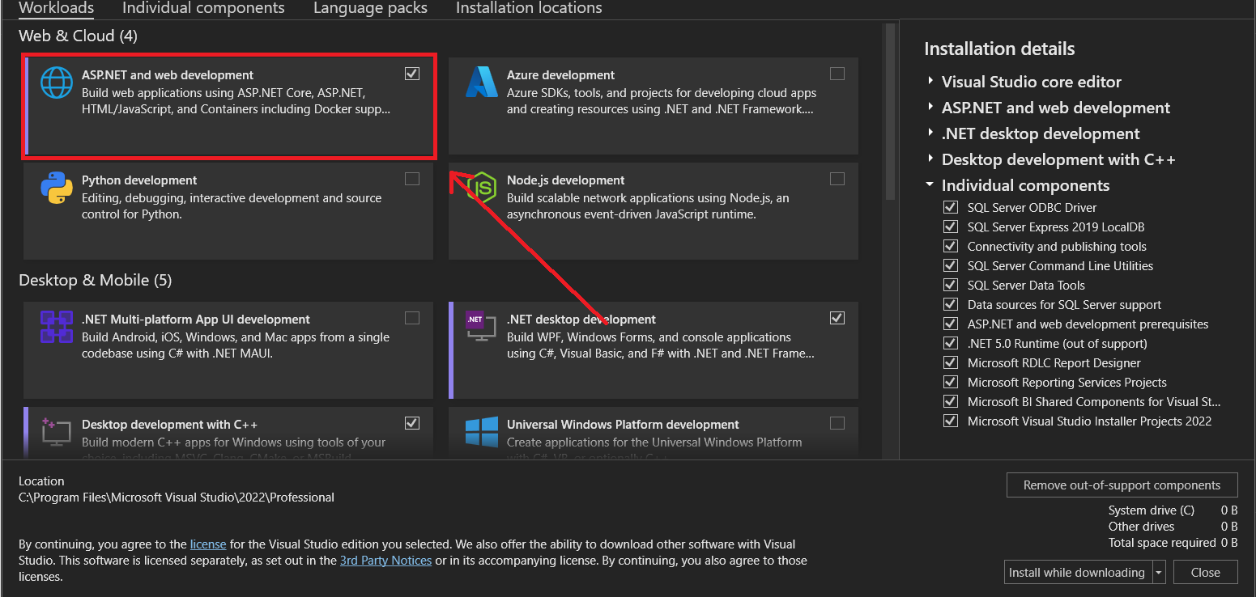

**Bước 5:**Bạn chọn **vị trí lưu file** của Visual Studio, ở đây mình sẽ để mặc định. Sau đó bạn chọn**Install** để bắt đầu quá trình tải và cài đặt.

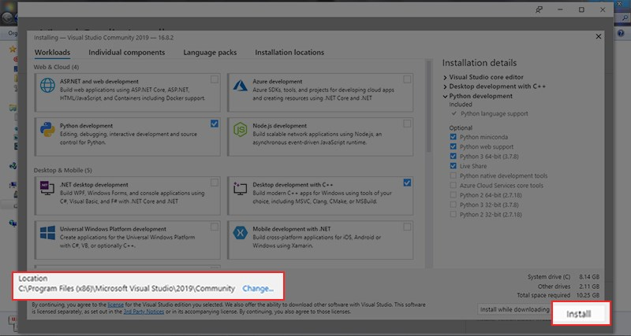

**Bước 6:** Chờ Visual Studio tải và cài đặt các gói tài nguyên, quá trình này nhanh hay chậm tùy vào tốc độ tải của máy bạn. Bạn**chọn Start after installation** để khởi động Visual Studio sau khi tải xong nhé.

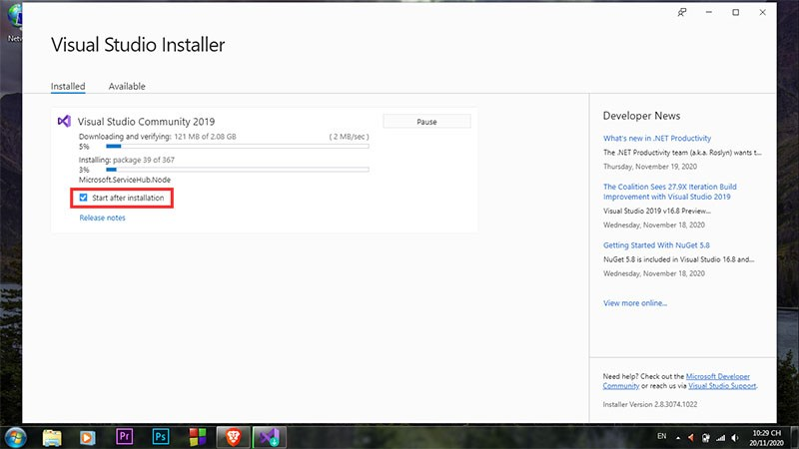

**Bước 7:** Hộp thoại sẽ xuất hiện sau khi bạn tải xong. Bạn chọn **Sign in** hoặc **Create one!** để đăng nhập. Hoặc chọn **Not now, maybe later** để bỏ qua. Ở đây mình đã có tài khoản Microsoft nên mình chọn Sign in.

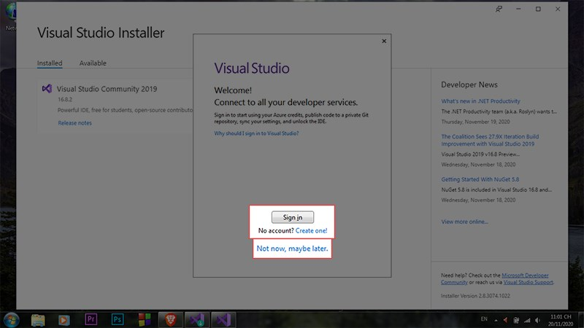

**Bước 8:** Sau khi xuất hiện màn hình bắt đầu của Visual Studio, Bạn có thể bắt đầu làm việc với Visual Studio

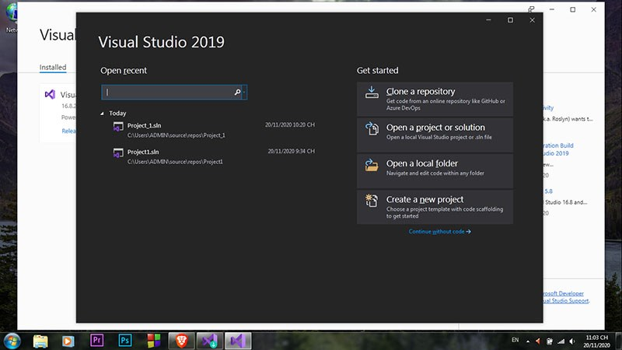**2. Hướng dẫn cài đặt SQL Server**

**Bước 1:** **Điều kiện tiên quyết**

Kiểm tra xem hệ thống của bạn có phiên bản .NET Framework nào từ phiên bản 4.5 trở lên hay không. Nếu không có, hãy cài đặt phiên bản này.

**Bước 2:** **Tải xuống SSMS**

Truy cập vào trang web chính thức của Microsoft tại địa chỉ <https://docs.microsoft.com/en-us/sql/ssms/download-sql-server-management-studio-ssms/>

Chọn phiên bản SSMS phù hợp với hệ điều hành của bạn và tải xuống tệp cài đặt.

**Bước 3:** **Cài đặt SSMS**

* Chạy tệp cài đặt đã tải xuống.
* Chọn ngôn ngữ cài đặt và nhấn OK.
* Chọn tích hợp với Visual Studio (nếu bạn muốn sử dụng SSMS với Visual Studio) và nhấn Install.
* Chờ đợi quá trình cài đặt hoàn tất.
* Sau khi cài đặt hoàn tất, khởi động SSMS và truy cập vào Server Object Explorer để kết nối tới máy chủ cơ sở dữ liệu của bạn.

**3.Cài đặt project**

Sau khi dowload project xuống laptop của bạn , thực hiện theo các bước sau

**Bước 1.** Mở SSMS và kết nối tới cơ sở dữ liệu 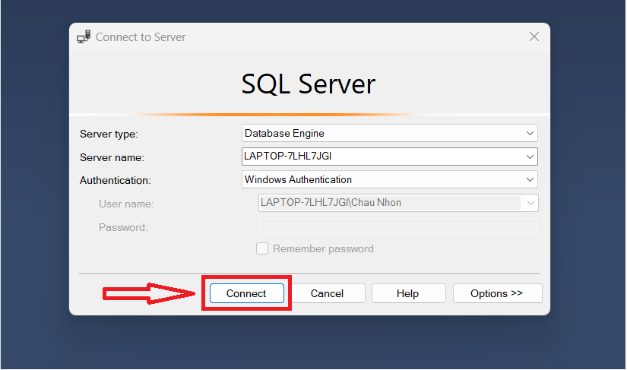

Chạy file script.sql

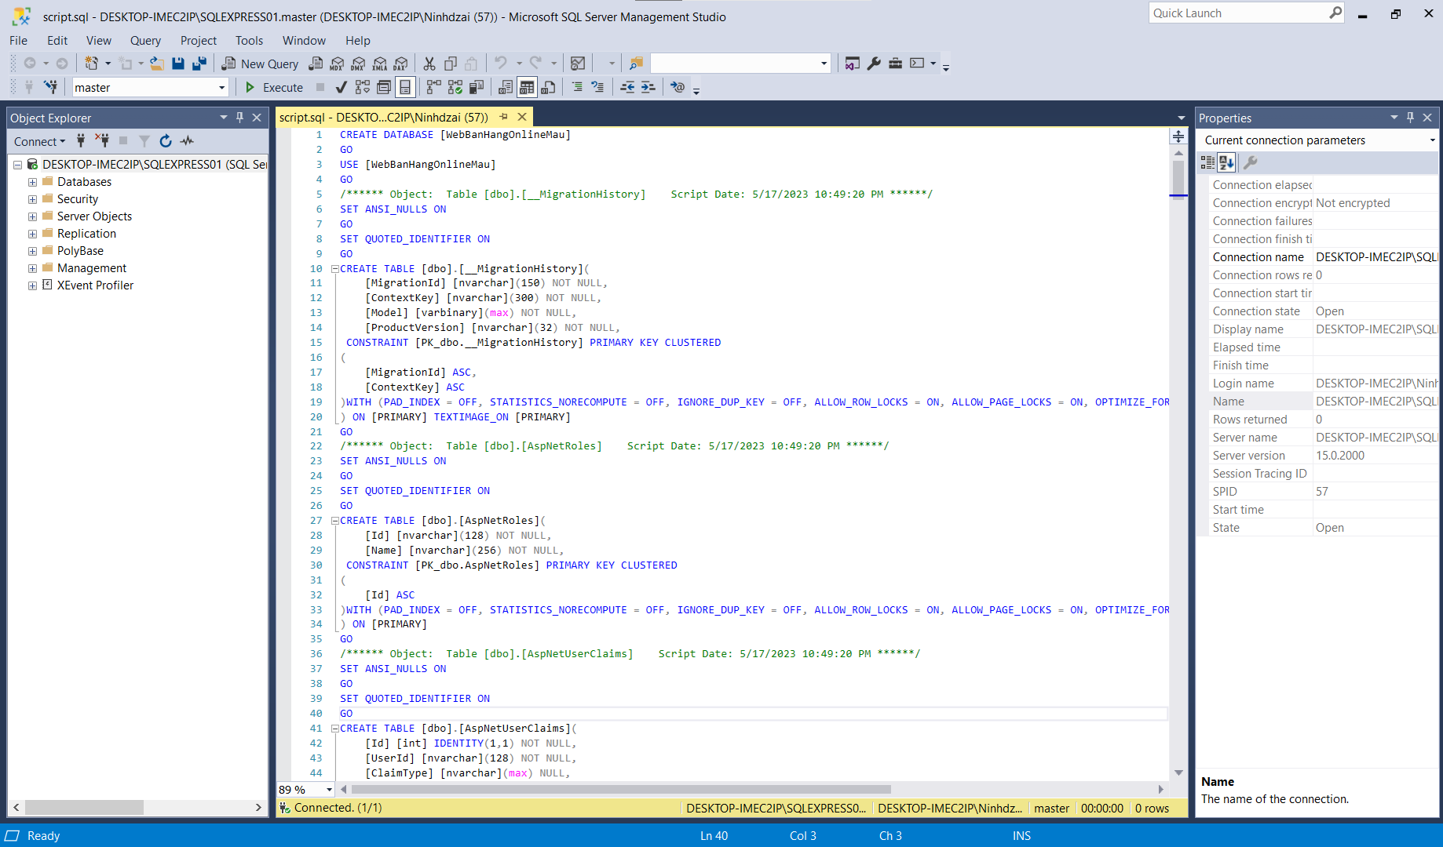

Copy Sever name

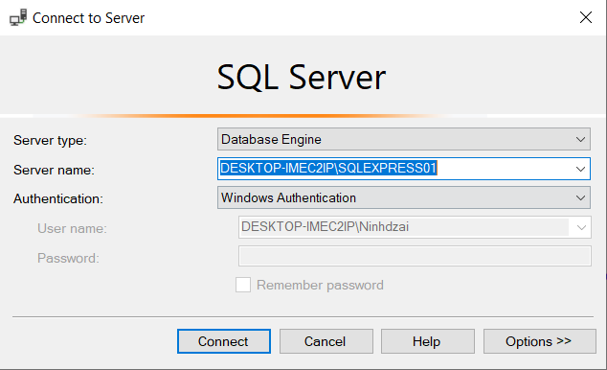

Bước 1 :

Click vào file Web.config . tại thẻ <connectionStrings> thay đổi Data Source bằng sever name của máy bạn

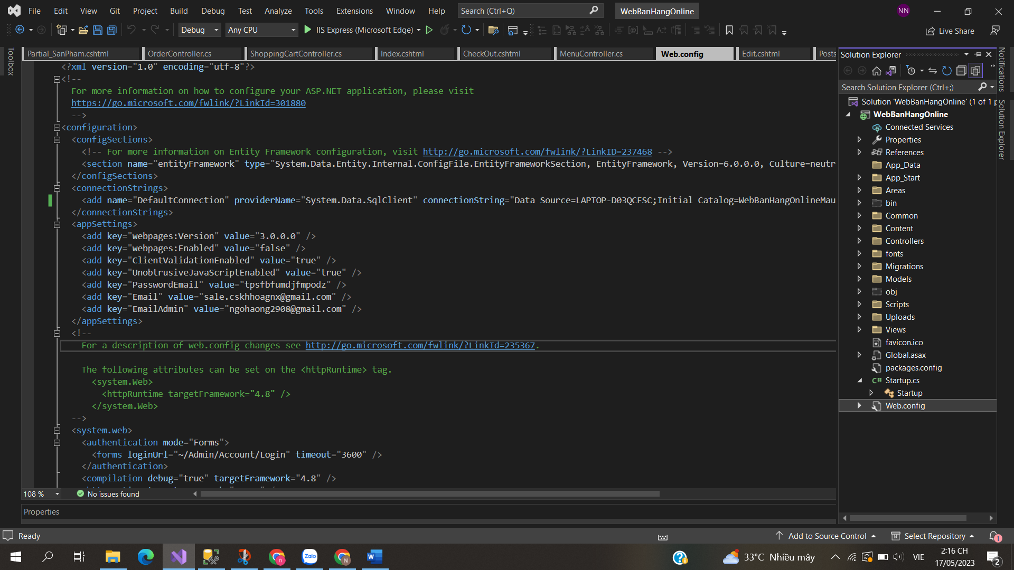

Bước 2 : Mở package Manager Console lên nhập dòng lệnh Update-database -Verbose sau đó nhấn enter 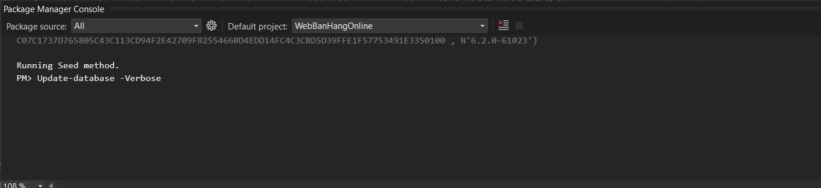

Database sẽ được cập nhật vào laptop của bạn

**2. Chạy và sử dụng sản phẩm**

***chạy sản phẩm***

* Click “Thêm mới” để tạo một tài khoản admin để đăng nhập thực hiện các thao tác quản lý

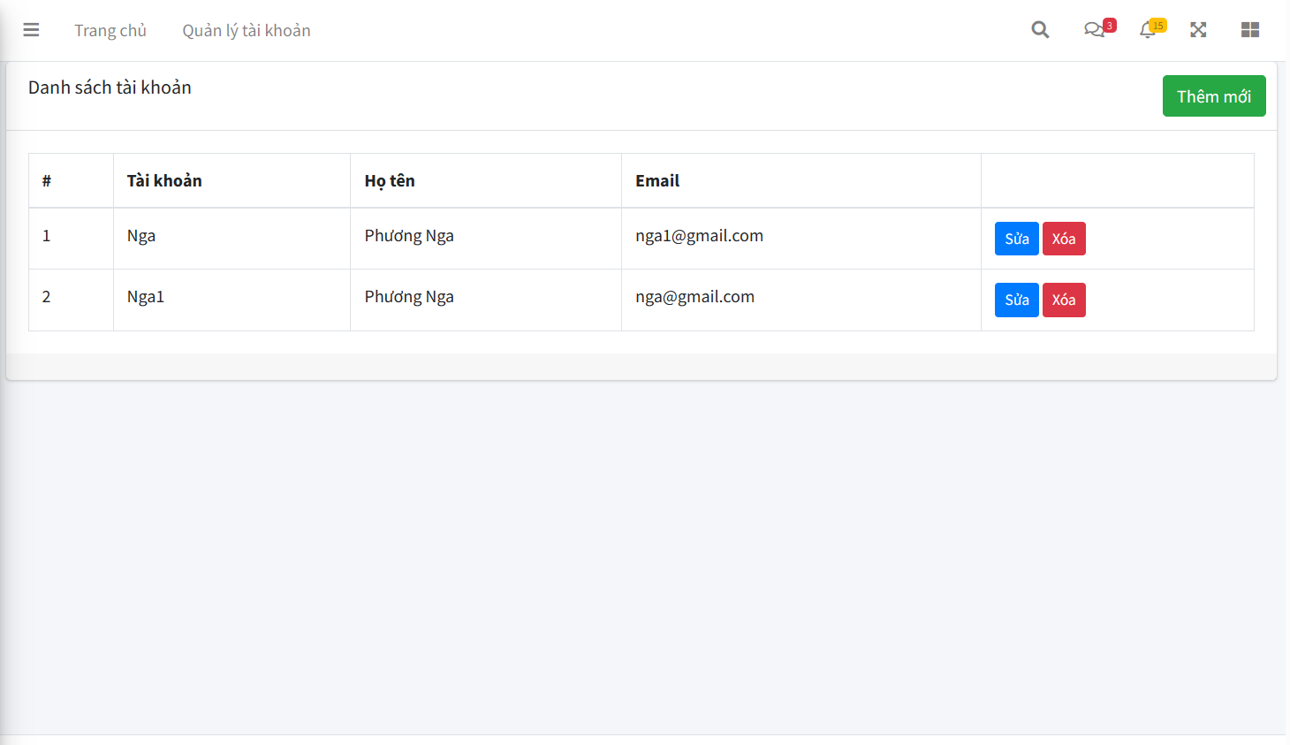

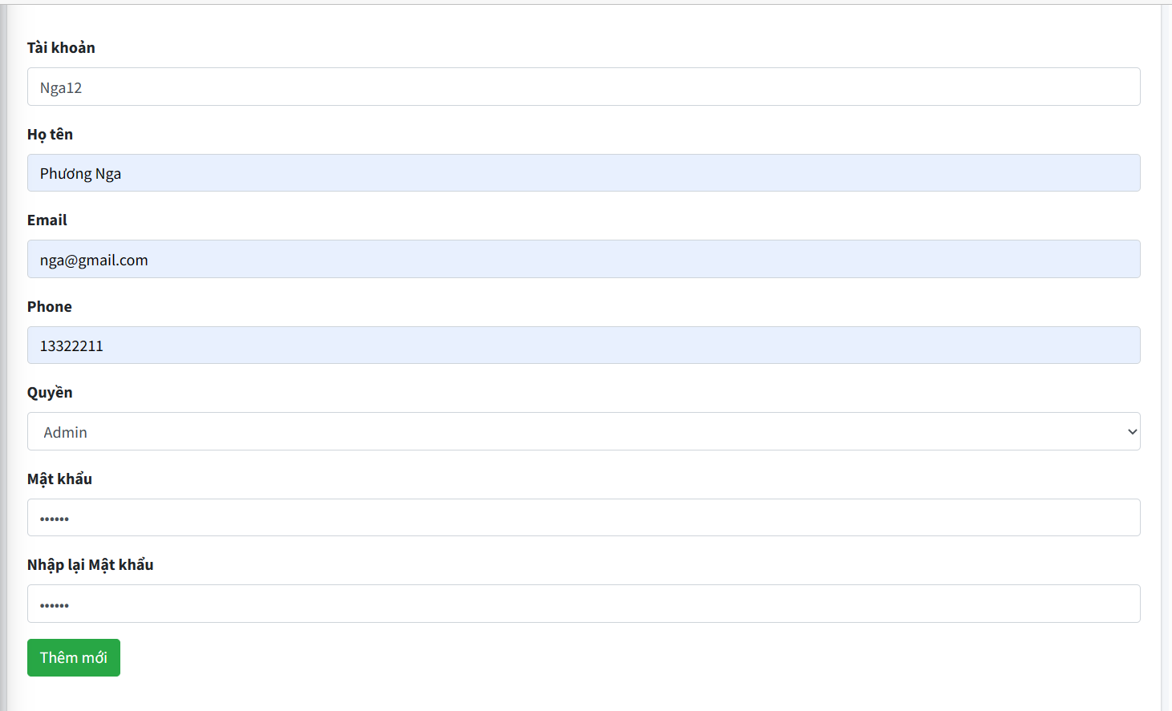

* Click vào nút “Thêm mới” hệ thống sẽ tự động nhảy sang trang đăng nhập . tại đây bạn nhập tên tài khoản và mật khẩu sau đó đăng nhập

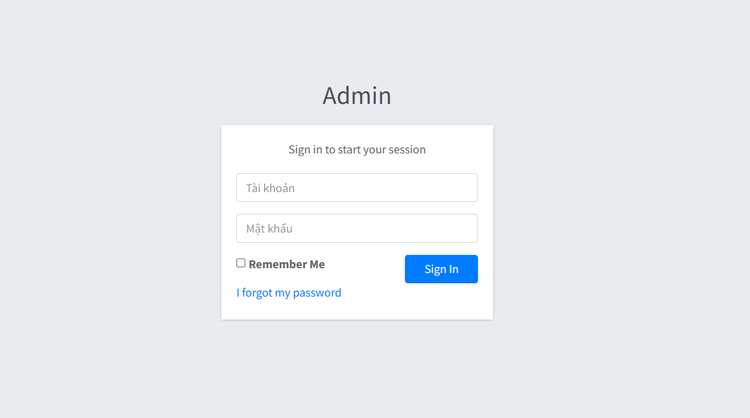

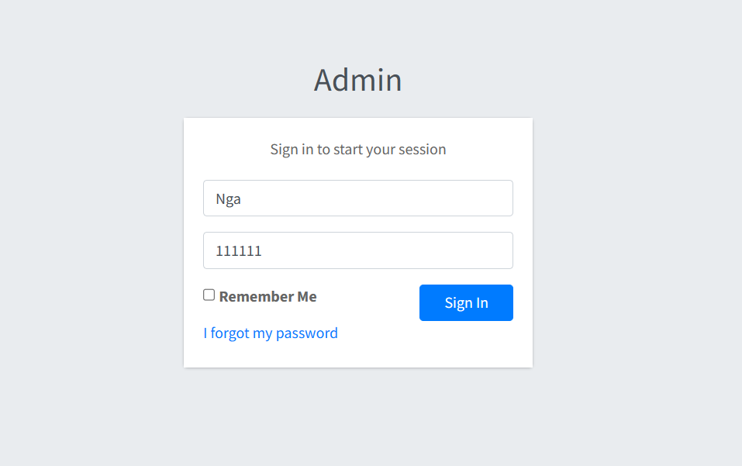

* Sau khi đăng nhập Tại đây bạn có thể đăng , chỉnh sửa tin tức , quản lý bài viết , quản lý và xem thông tin đơn hàng, quản lý sản phẩm(Bao gồm quản lý danh mục sản phẩm và quản lý sản phẩm) và quản lý tài khoản

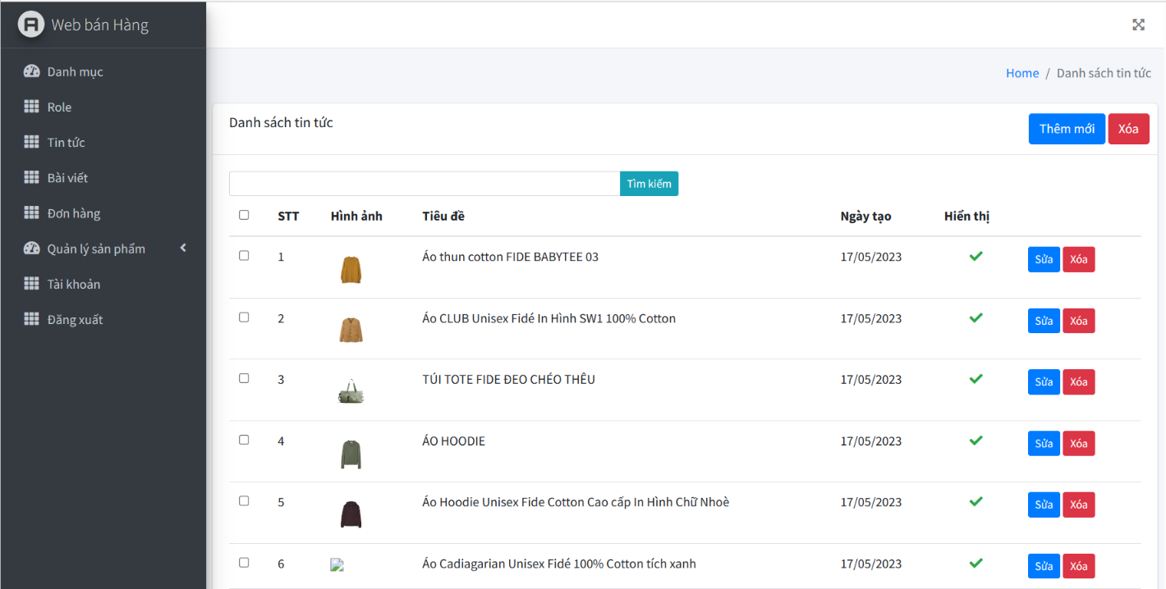

* Quản lý Tin tức:

+ Danh sách tin tức: chứa những tin tức bạn đã thêm vào, bạn có thể tùy chỉnh hiển thị cho chúng thông quaclick vào dấu tích

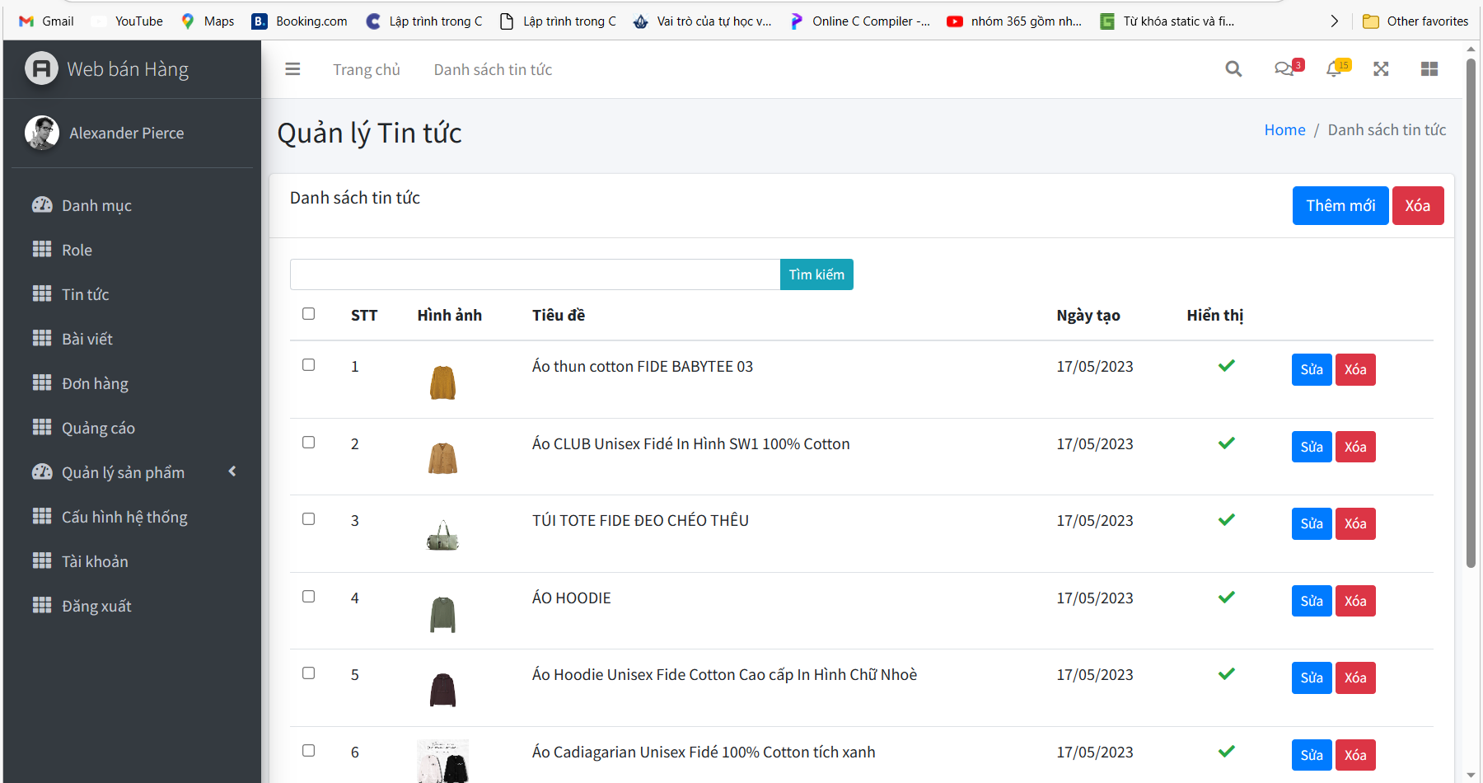

* Thêm mới tin tức

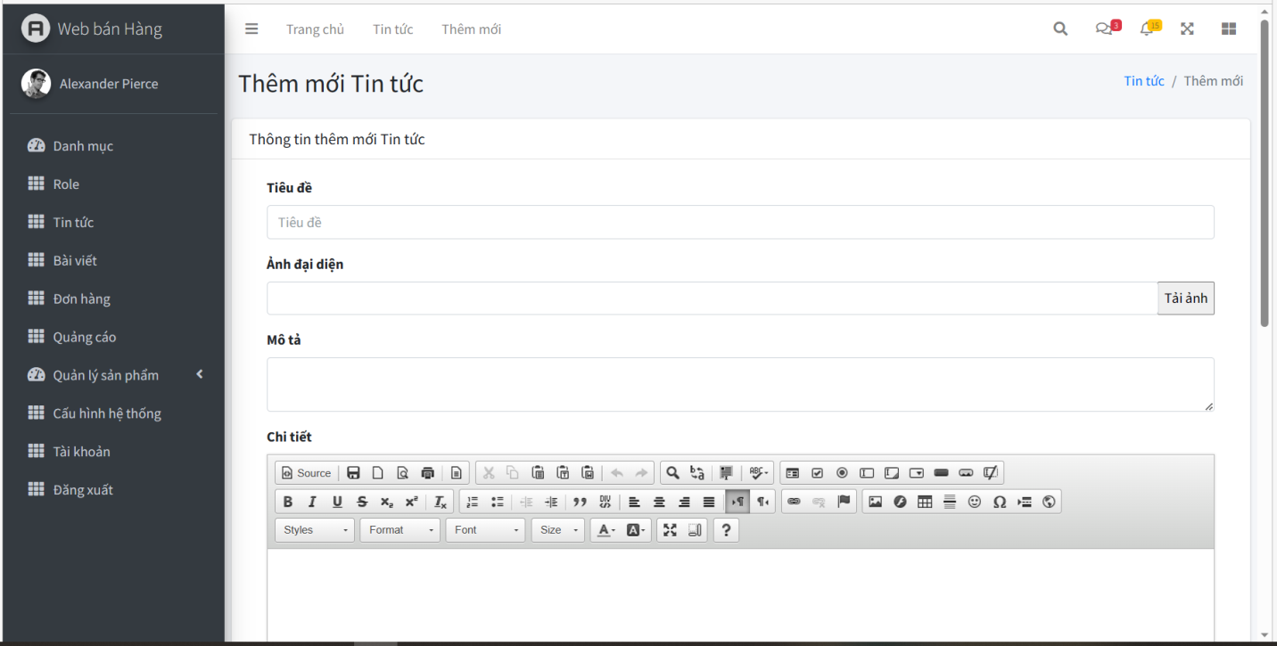

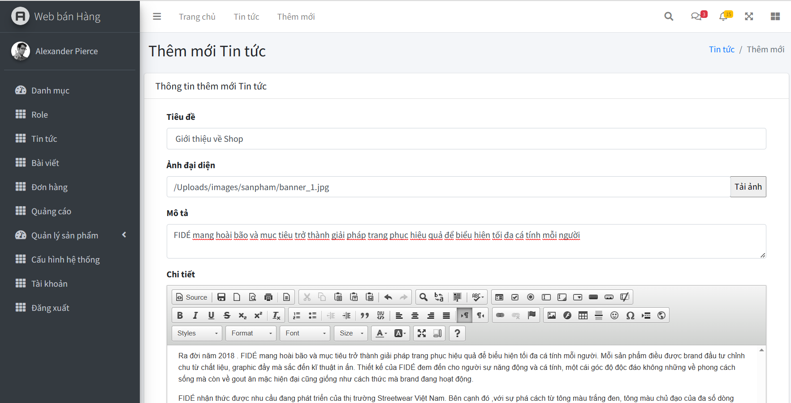

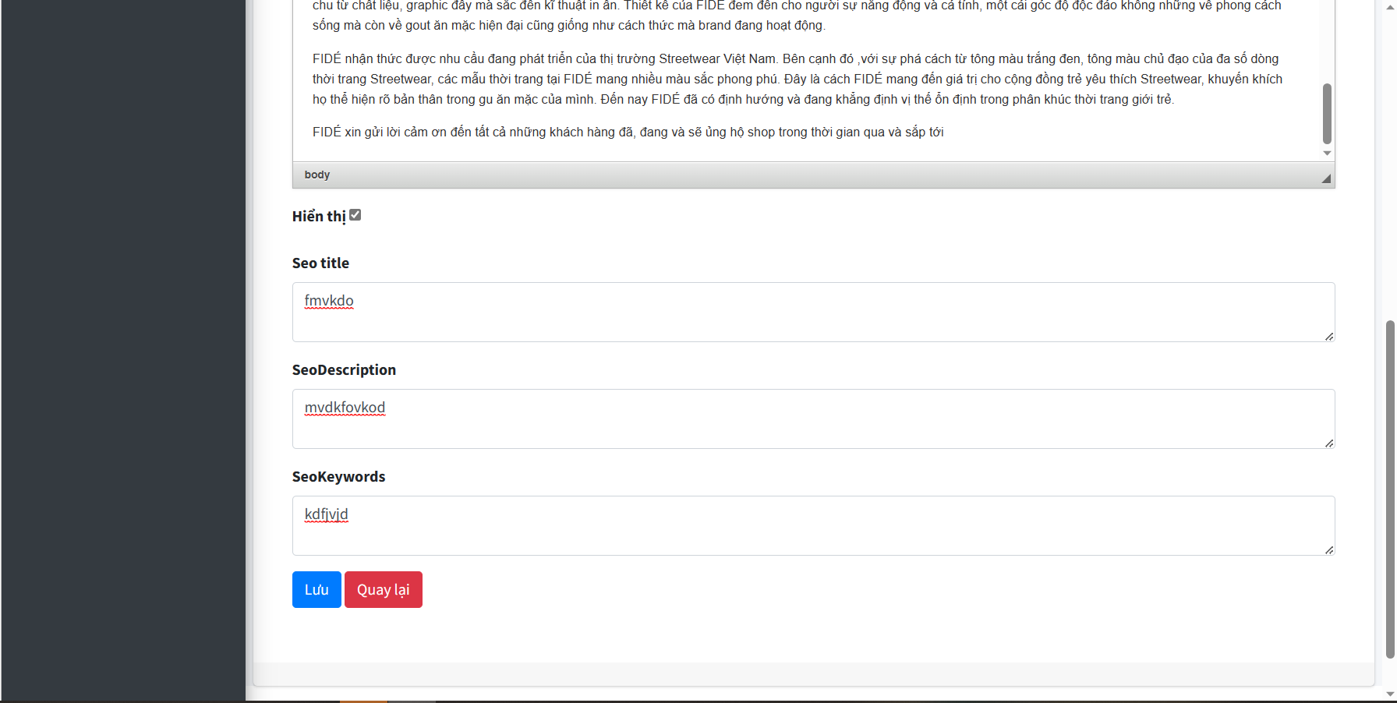

* Tin tức thêm mới được cập nhật trong quản lý tin tức

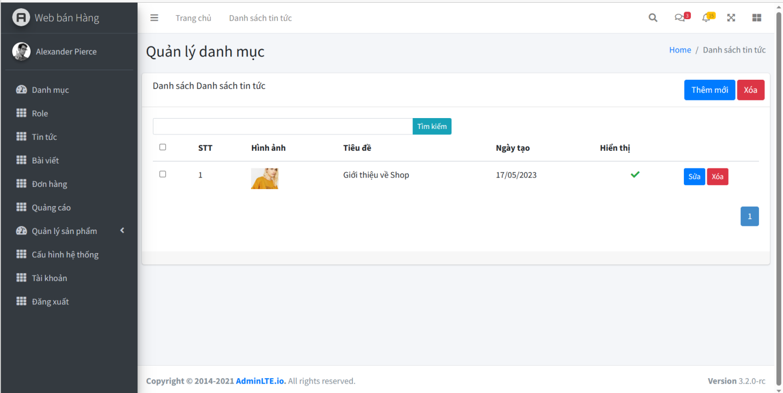

* Tìm kiếm tin tức

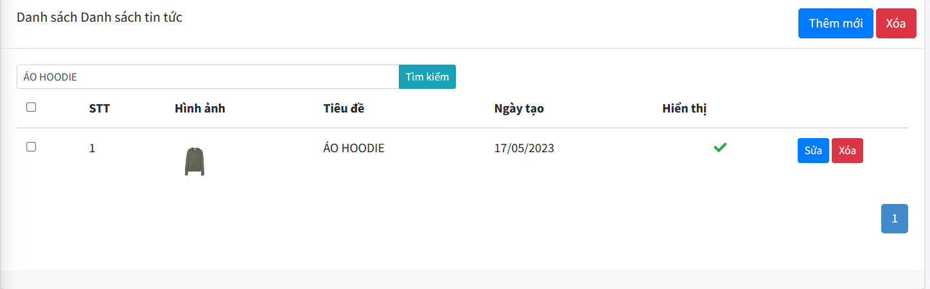

* Quản lý bài viết

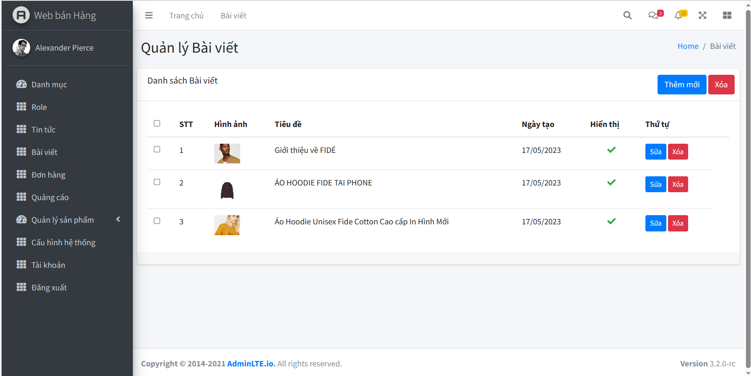

* Thêm mới bài viết

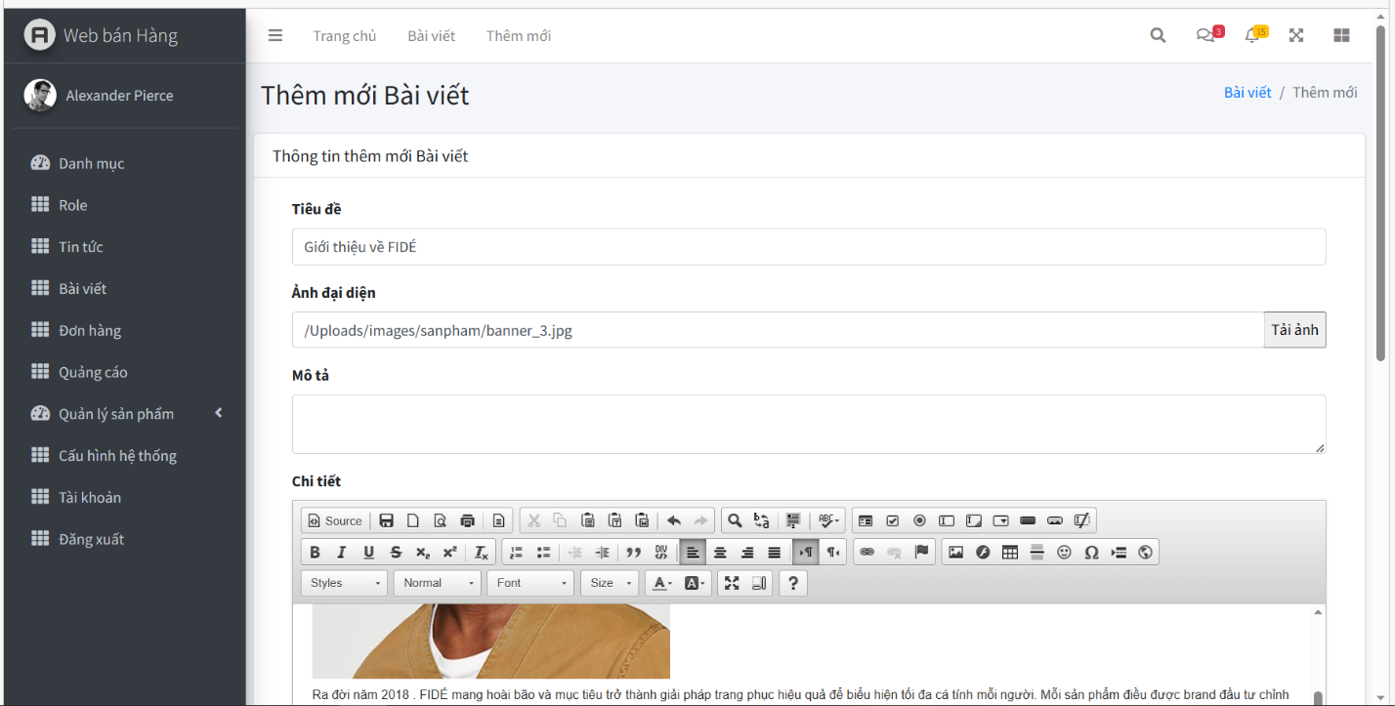

Bài viết đã được thêm vô danh sách



+Quản lý đơn hàng

* Cập nhật đơn hàng

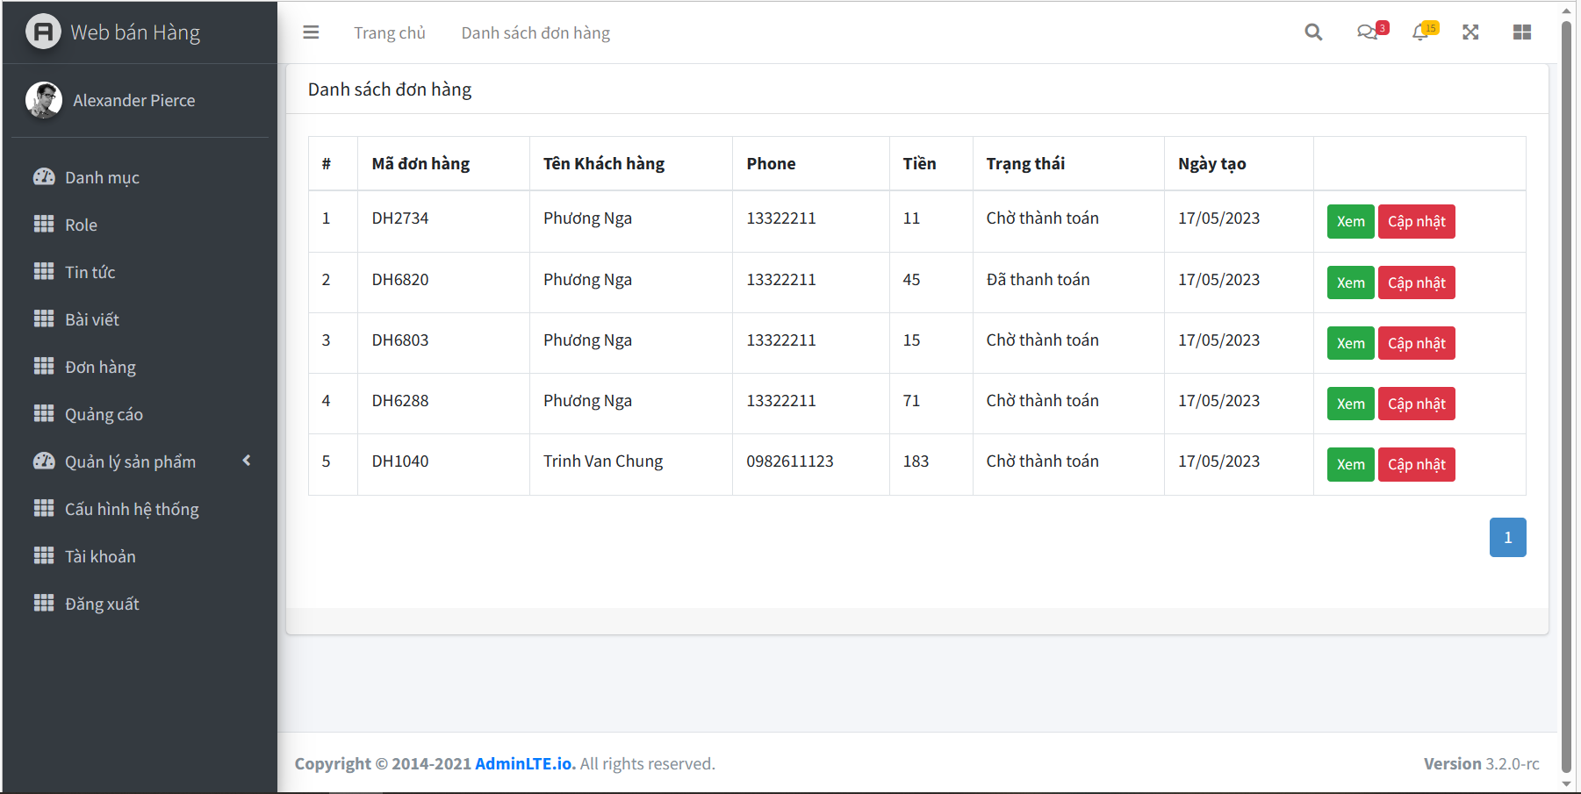

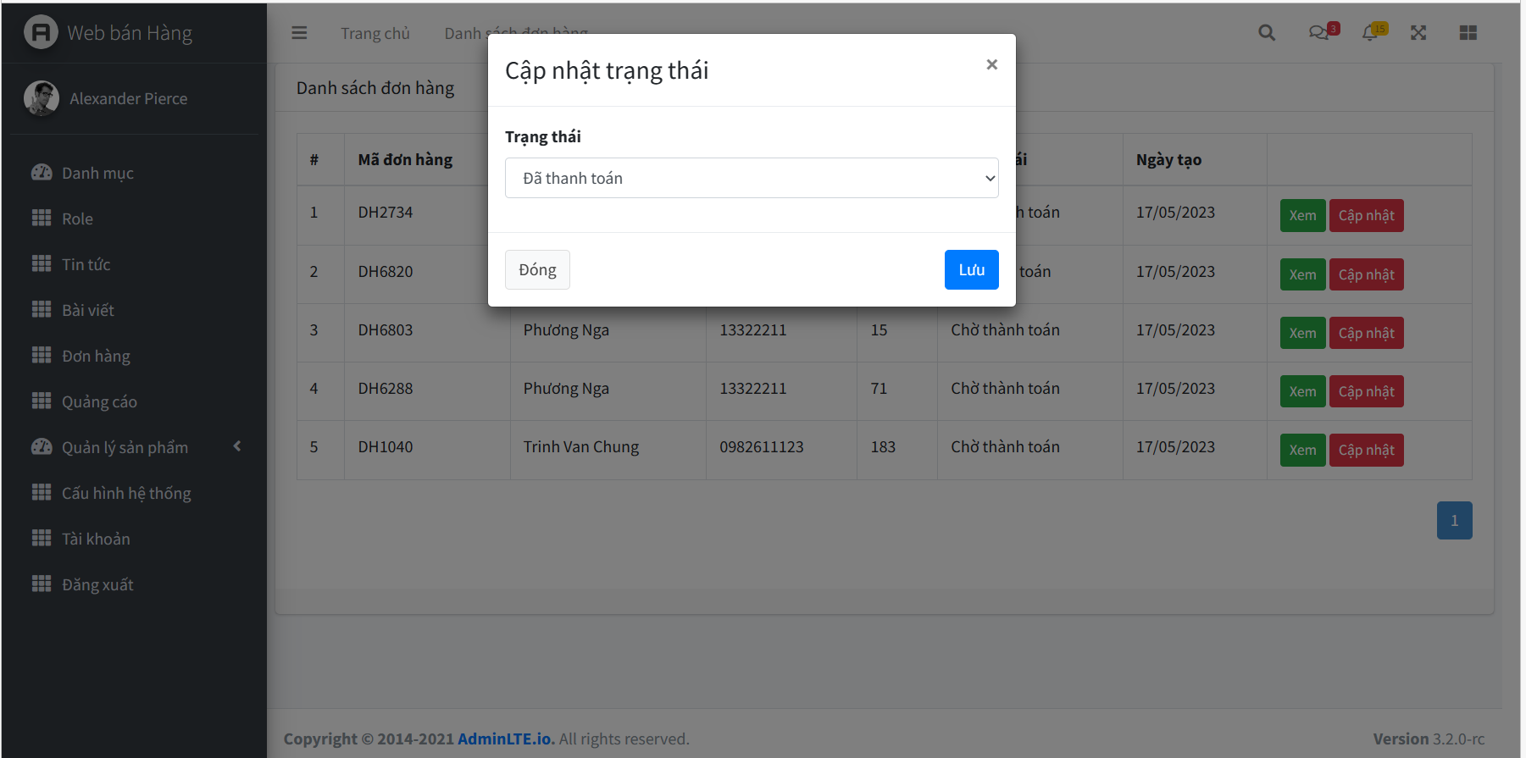

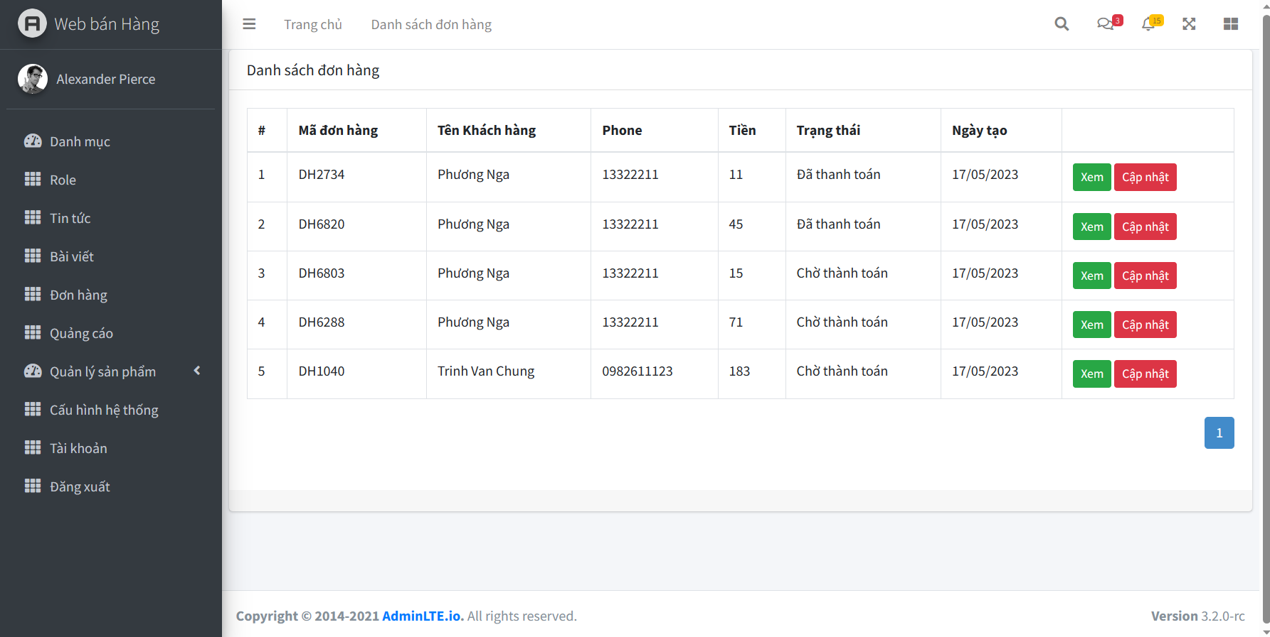

* Xem đơn hàng: xem được chi tiết thông tin đơn hàng và khách hàng

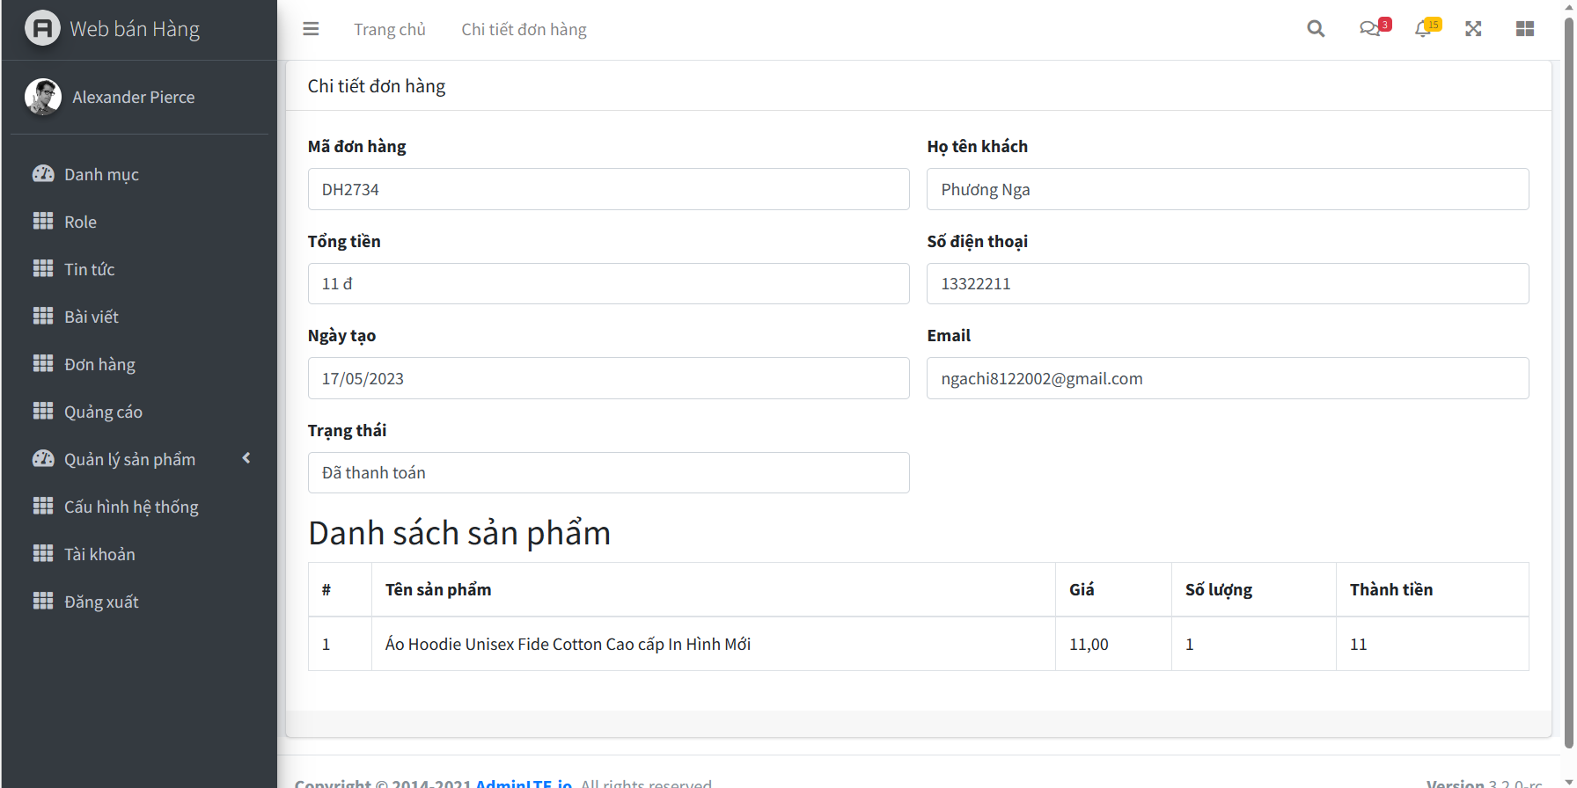

* Quản lý danh mục sản phẩm( Thêm, sửa, xóa sản phẩm)

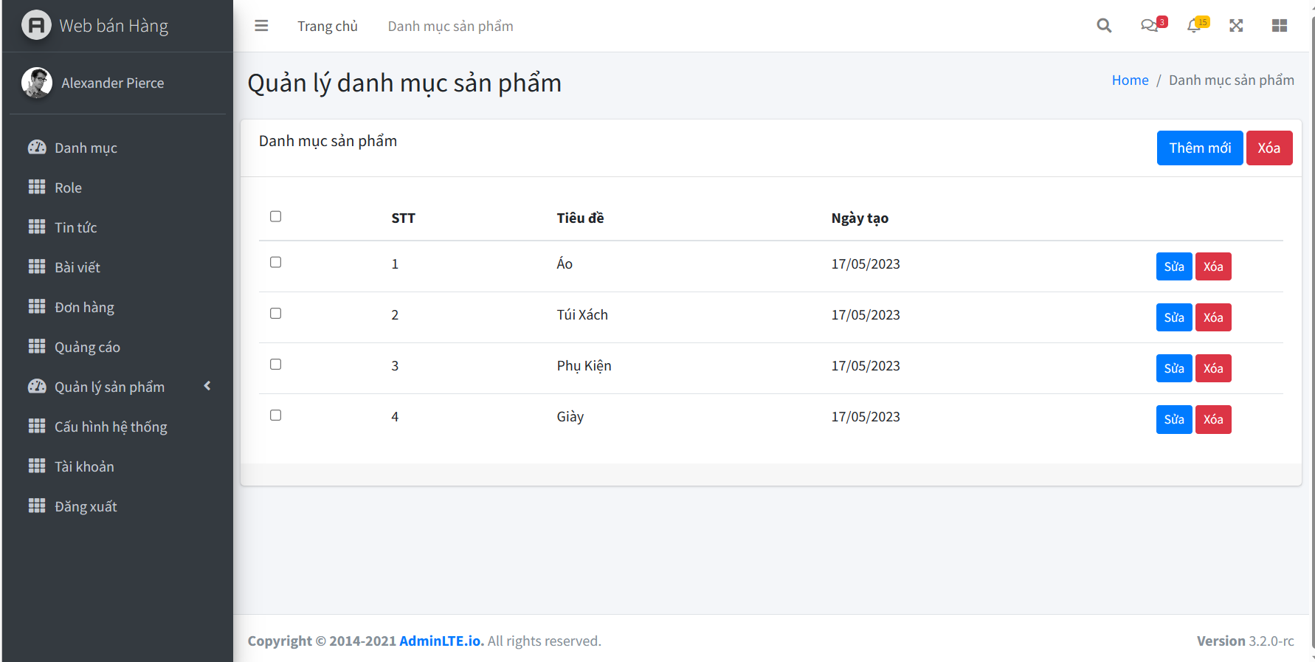

* Quản lý sản phẩm( Thêm, sửa, xóa, tim kiếm sản phẩm):các chức năng hiển thị ở home là những sản phẩm sẽ hiện thị ở trang chủ người dùng, hiển thị ở Sale sẽ đưa sản phẩm vào mục sale, chúng ta cũng có thể bật tắt hiển thị của sản phẩm

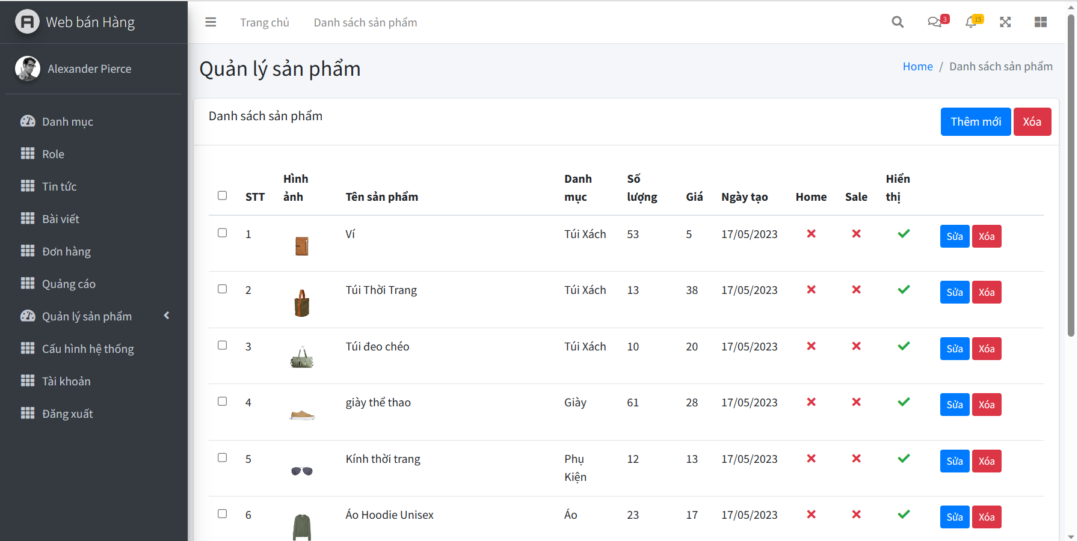

* Thêm mới sản phẩm

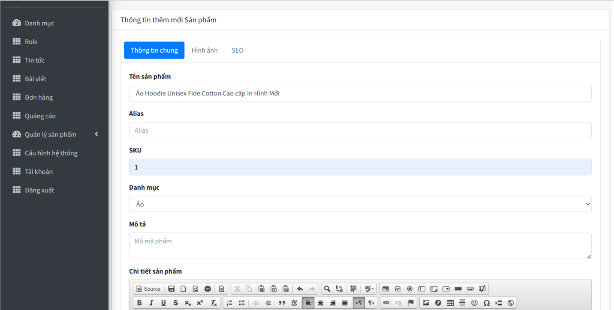

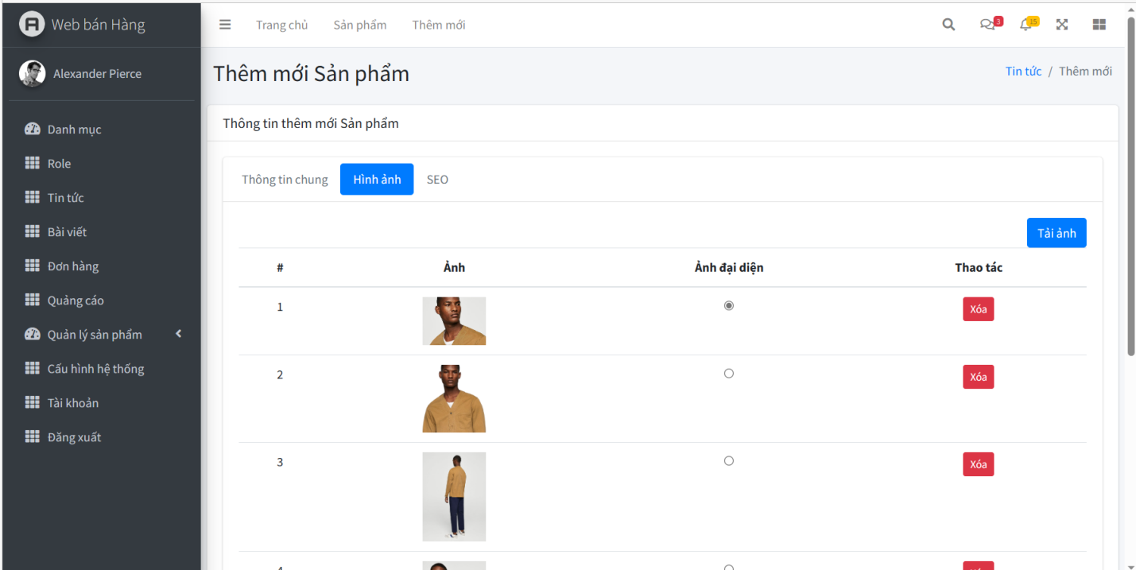

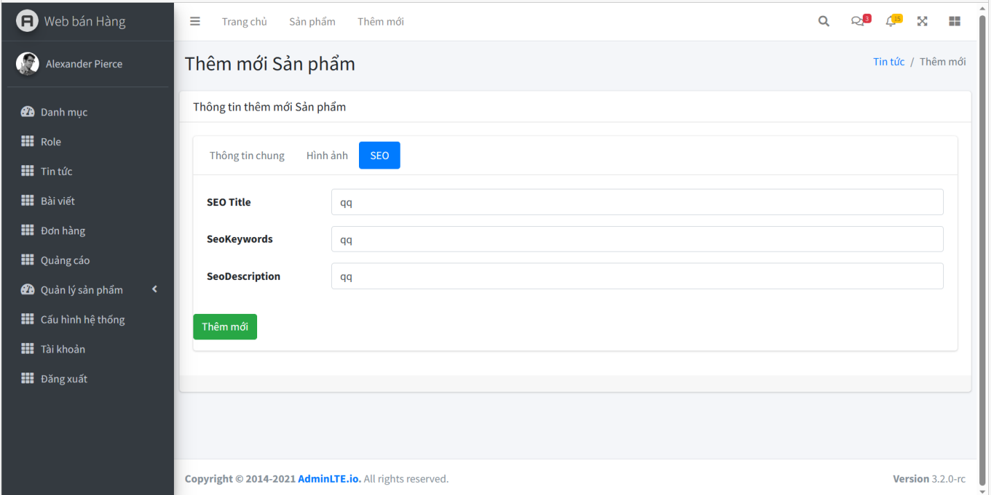

* Đây là trang web cho người dùng , khách hàng của bạn sử dụng

Tại trang web này sẽ xuất hiện các tin tức , bài viết , quảng cáo mà bạn đã tạo trước đó đồng thời cũng cập nhật các sản phẩm , thông tin sản phẩm mà bạn đã thêm trước đó

Người dùng có thể xem các tin tức bài viết sản phẩm và tiến hành đặt mua các sản phẩm

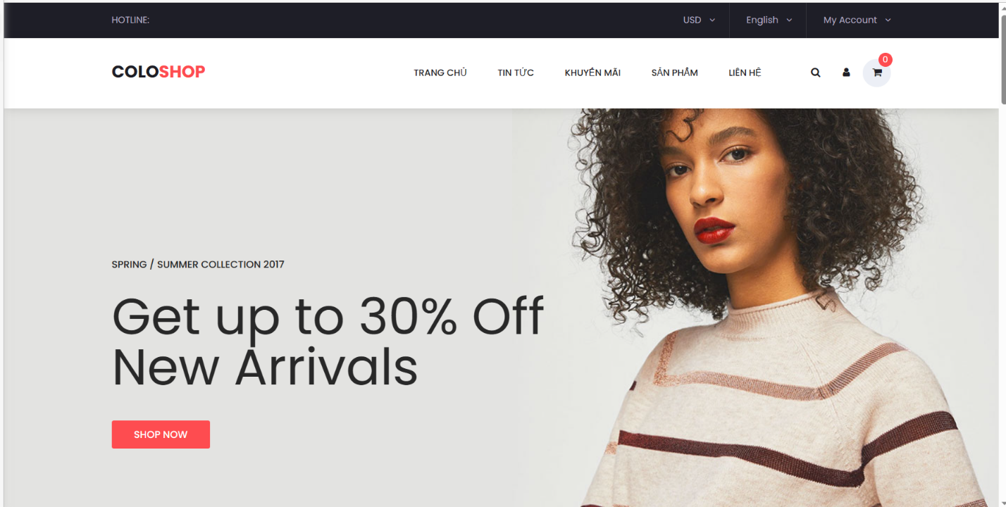

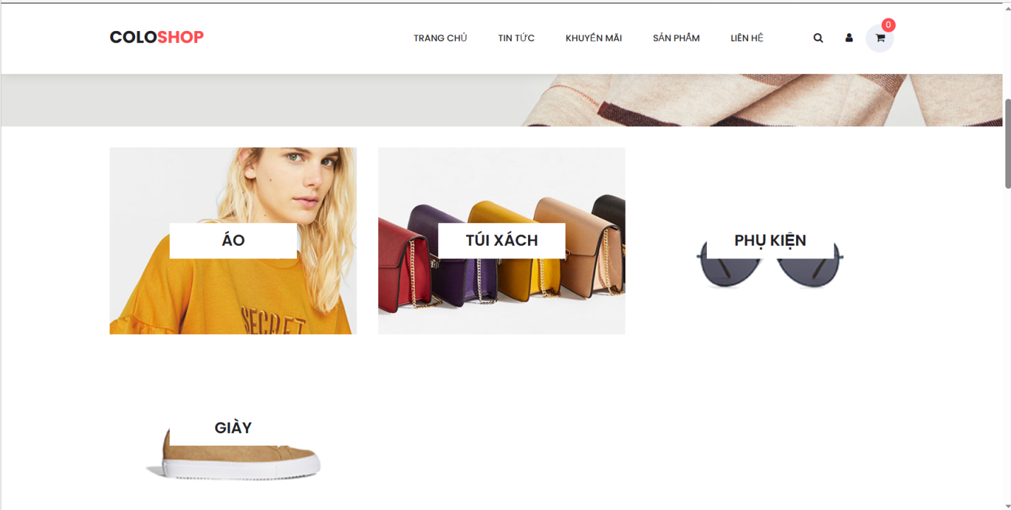

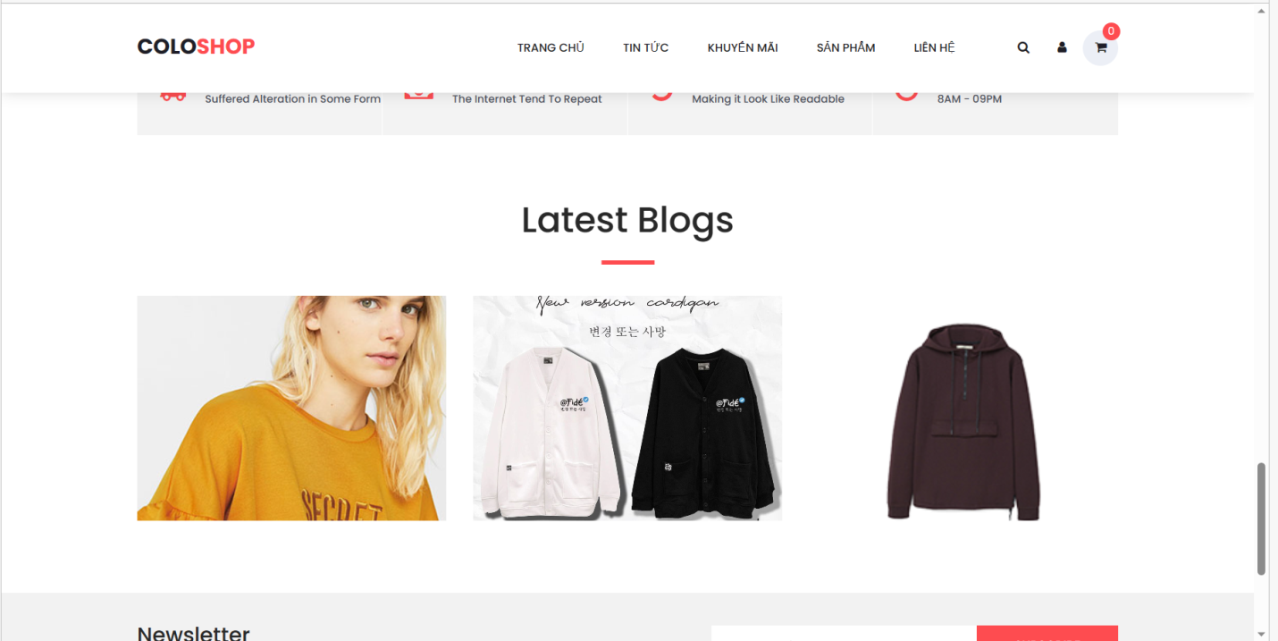

+Khi nhấn vào mục tin tức sẽ hiện ra chi tiết và mô tả của sản phẩm

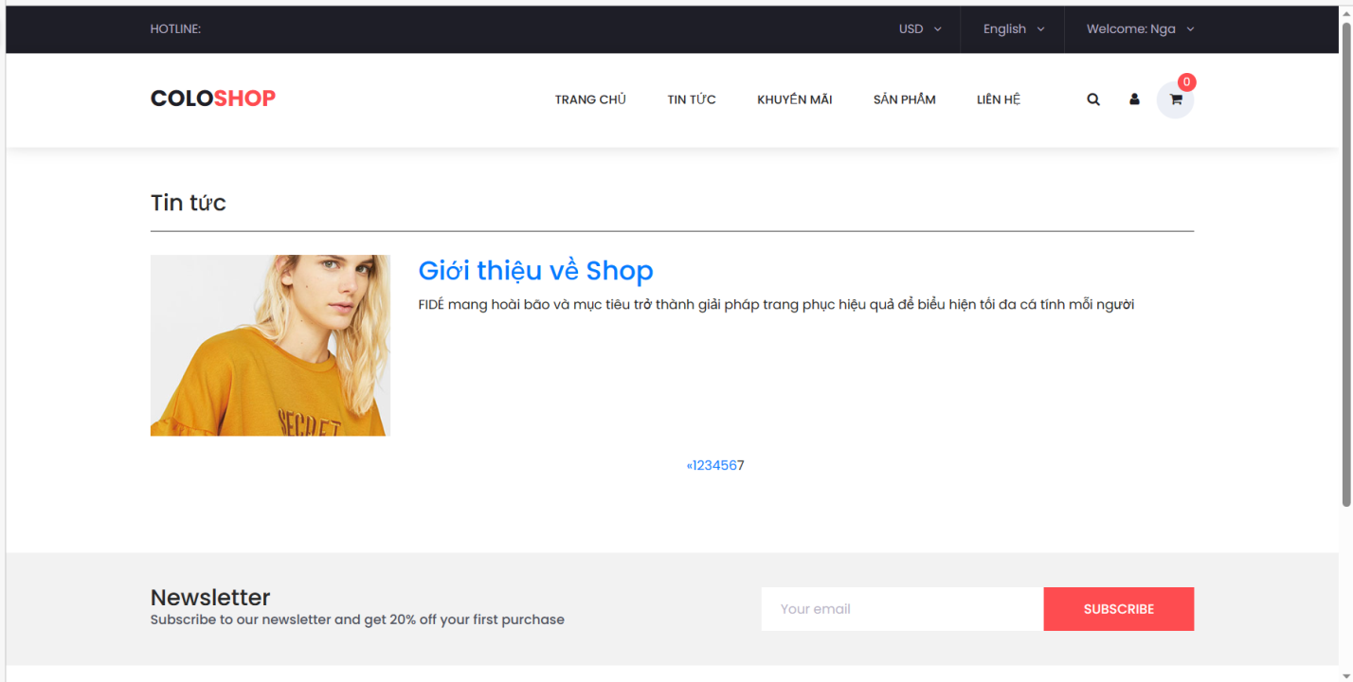

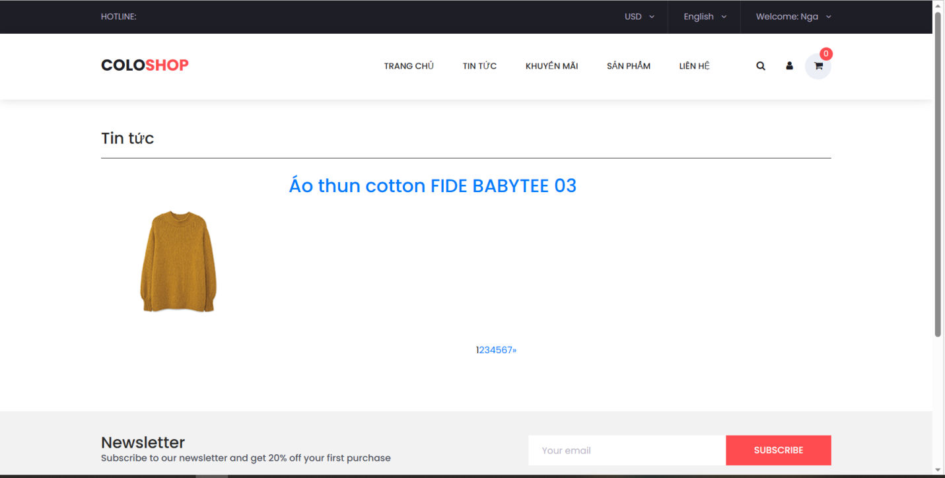

+Sản phẩm

* Product Category: đây là danh mục của sản phẩm
* Filter by Price: lọc sản phẩm theo mệnh giá
* Default Sorting: lọc được các sản phẩm theo mặc đinh, giá tiền từ nhỏ đến lớn, tên sản phẩm.
* Show: hiện ra 6, 12, hoặc 24 sản phẩm

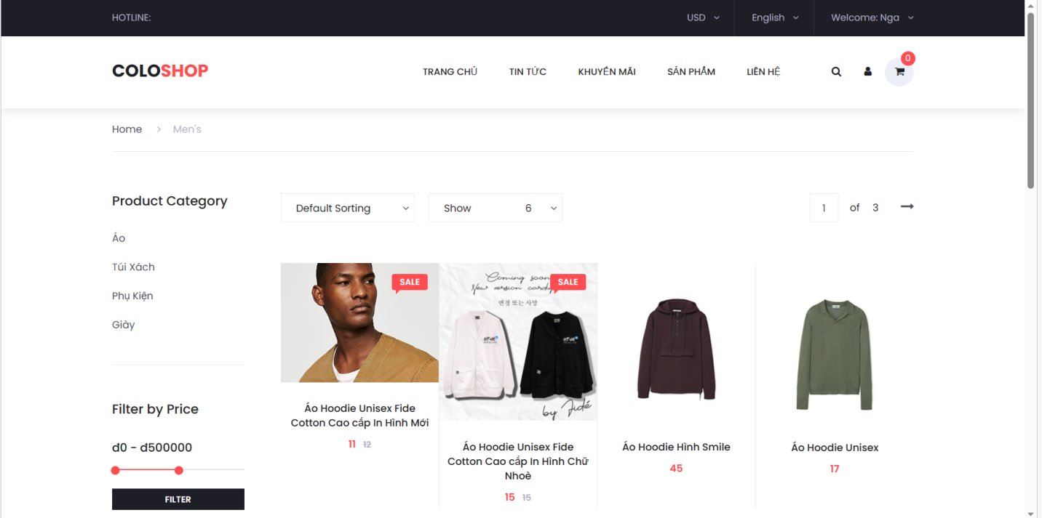

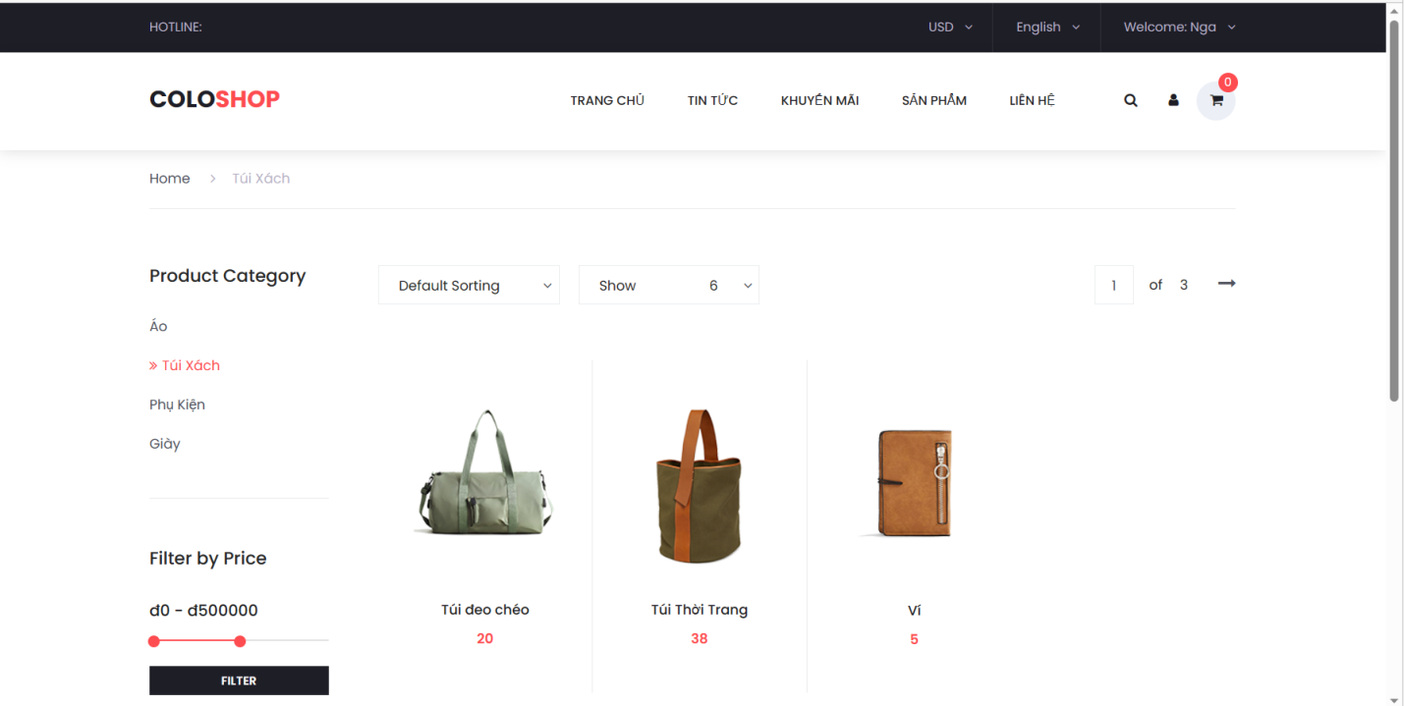

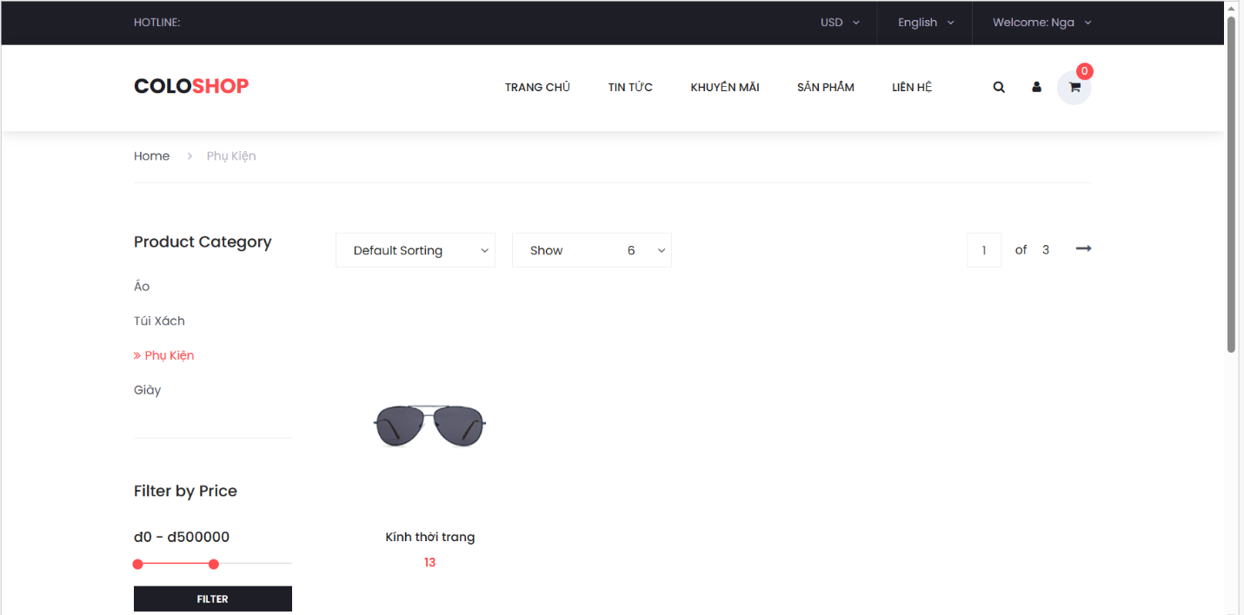

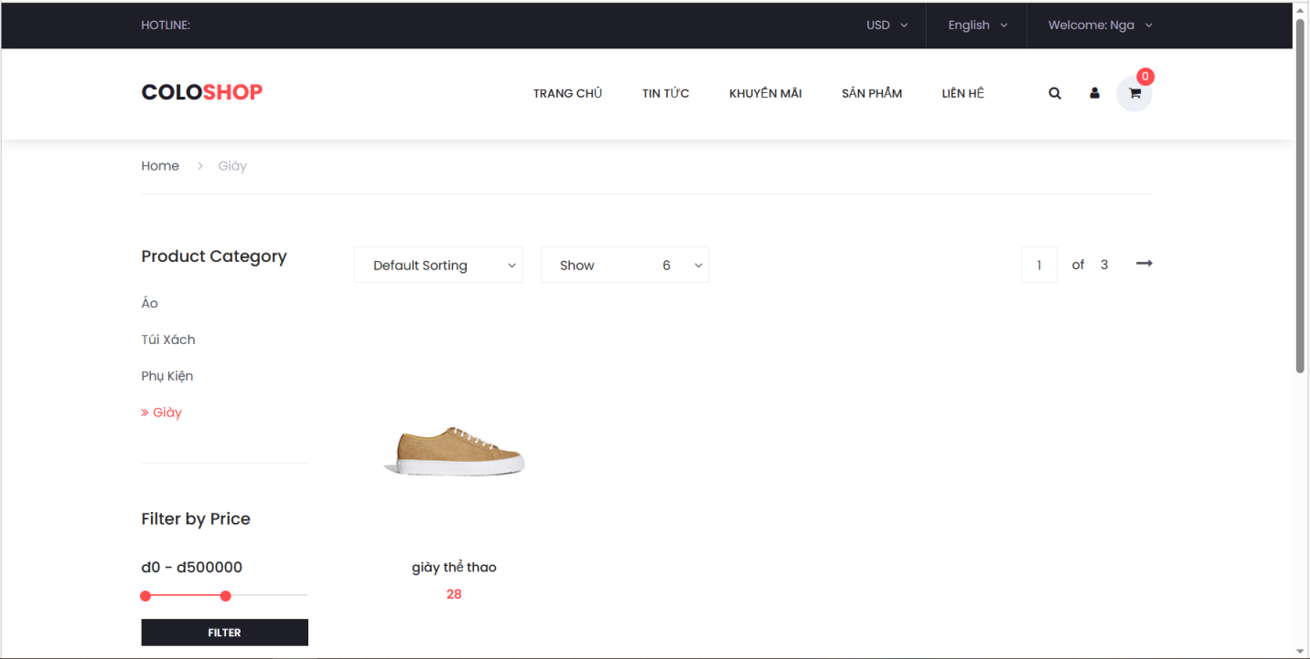

+Thêm sản phẩm vào giỏ hàng

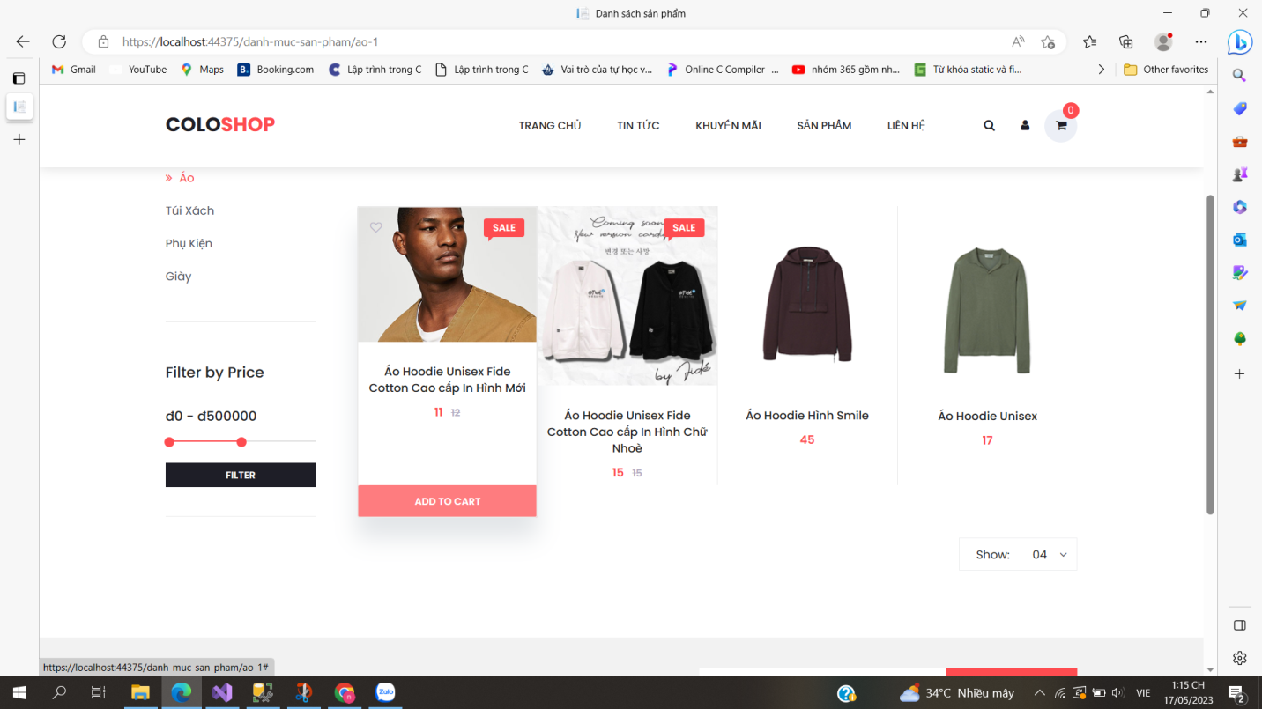

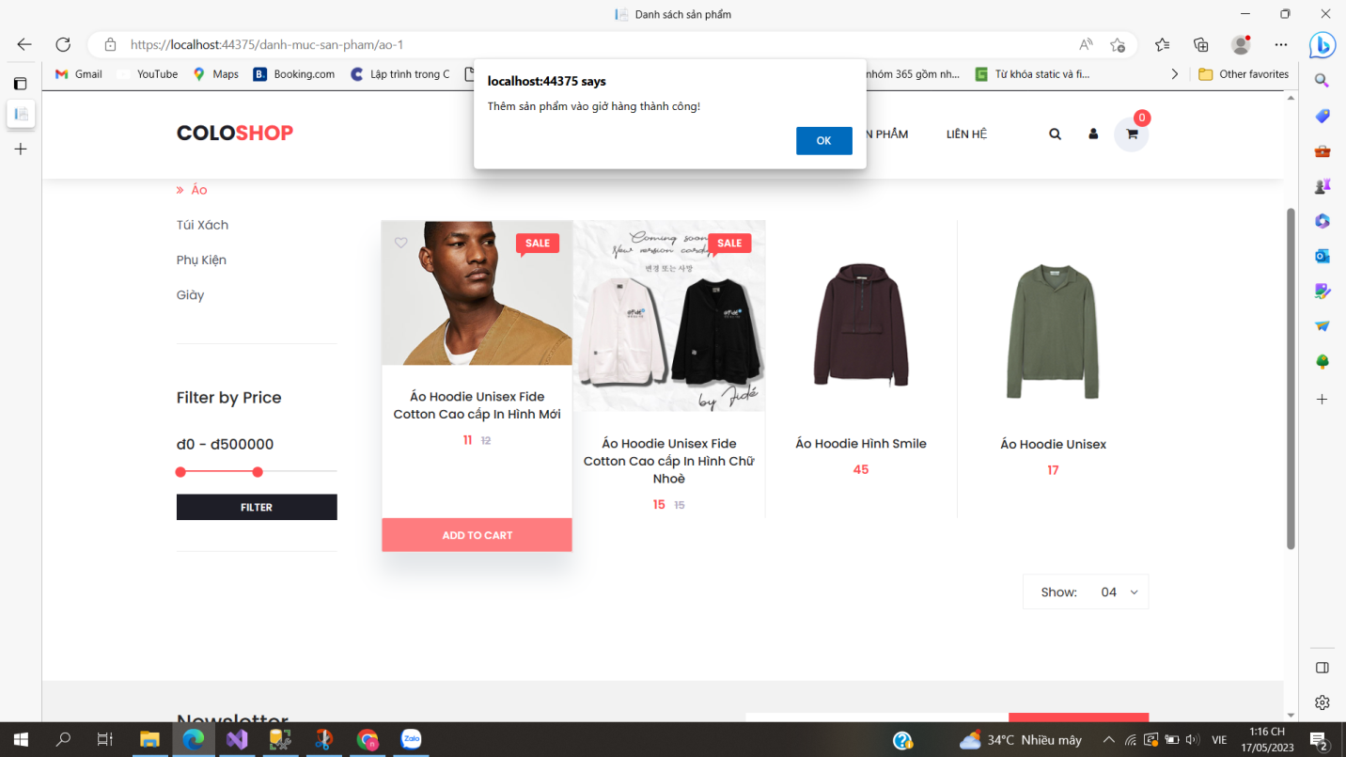

* Khi click sản phẩm sẽ hiện chi tiết sản phẩm đó

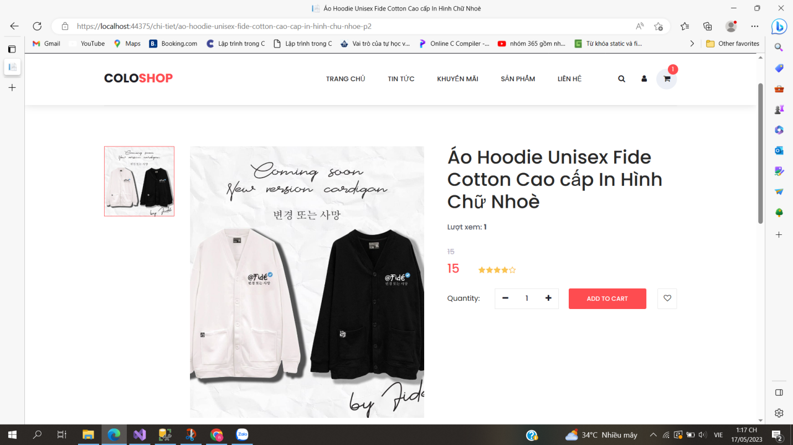

* Sau khi nhấn vào add to cart sản phẩm sẽ được thêm vào giỏ hàng
* Nếu có chỉnh sửa về số lượng thì sẽ cần bấm vào cập nhật để hiển thị vào giá tiền

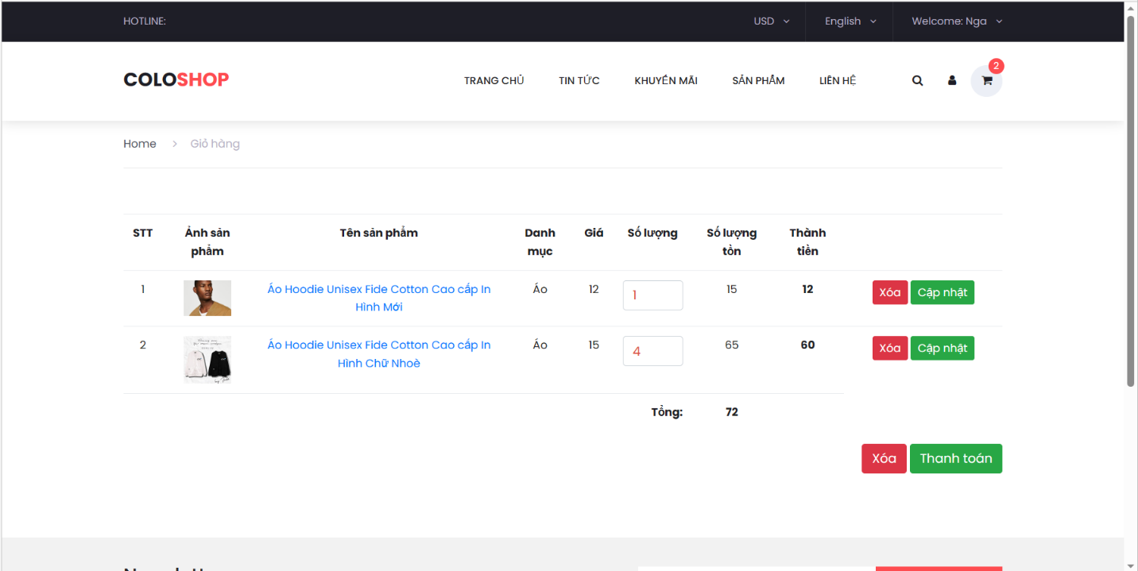

* Sau khi nhấn vào nút thanh toán ở mục giỏ hàng sẽ chuyển qua trang thanh toán
* Ở mục bên trái bạn phải nhập thông tin khách hàng và mục bên phải là giỏ hàng bạn đã dặt vừa rồi

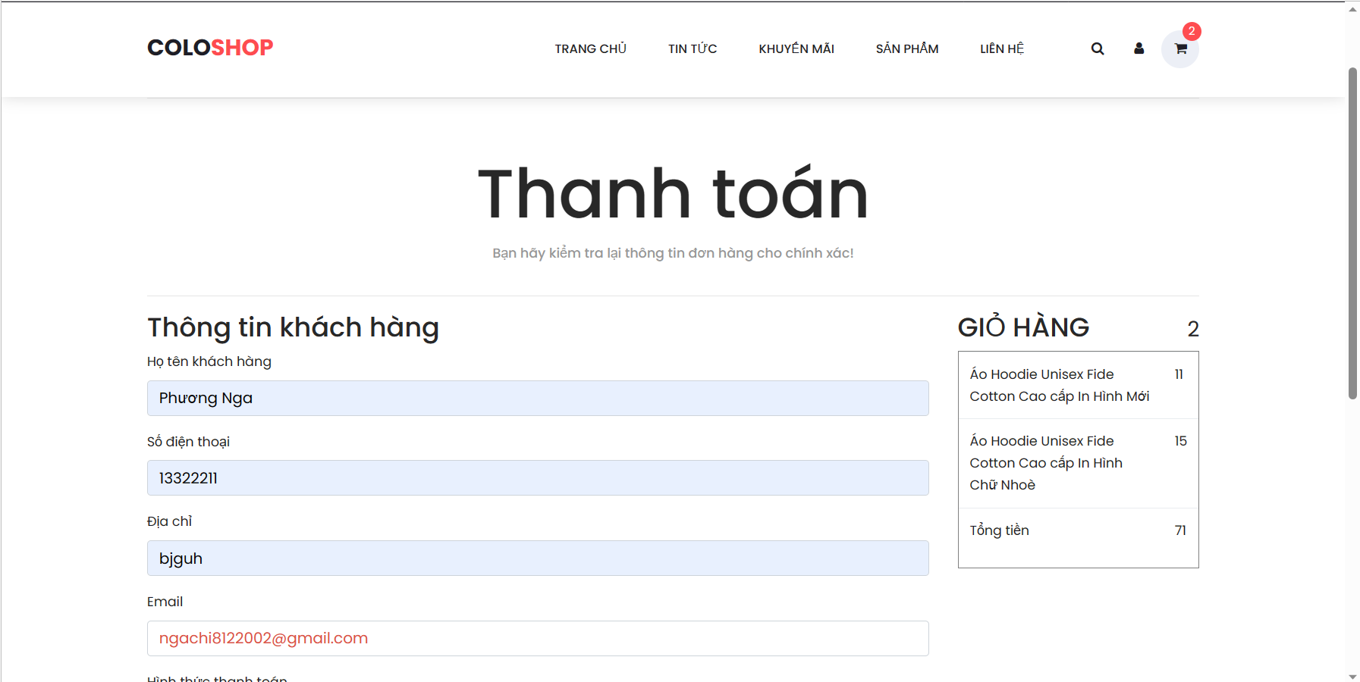

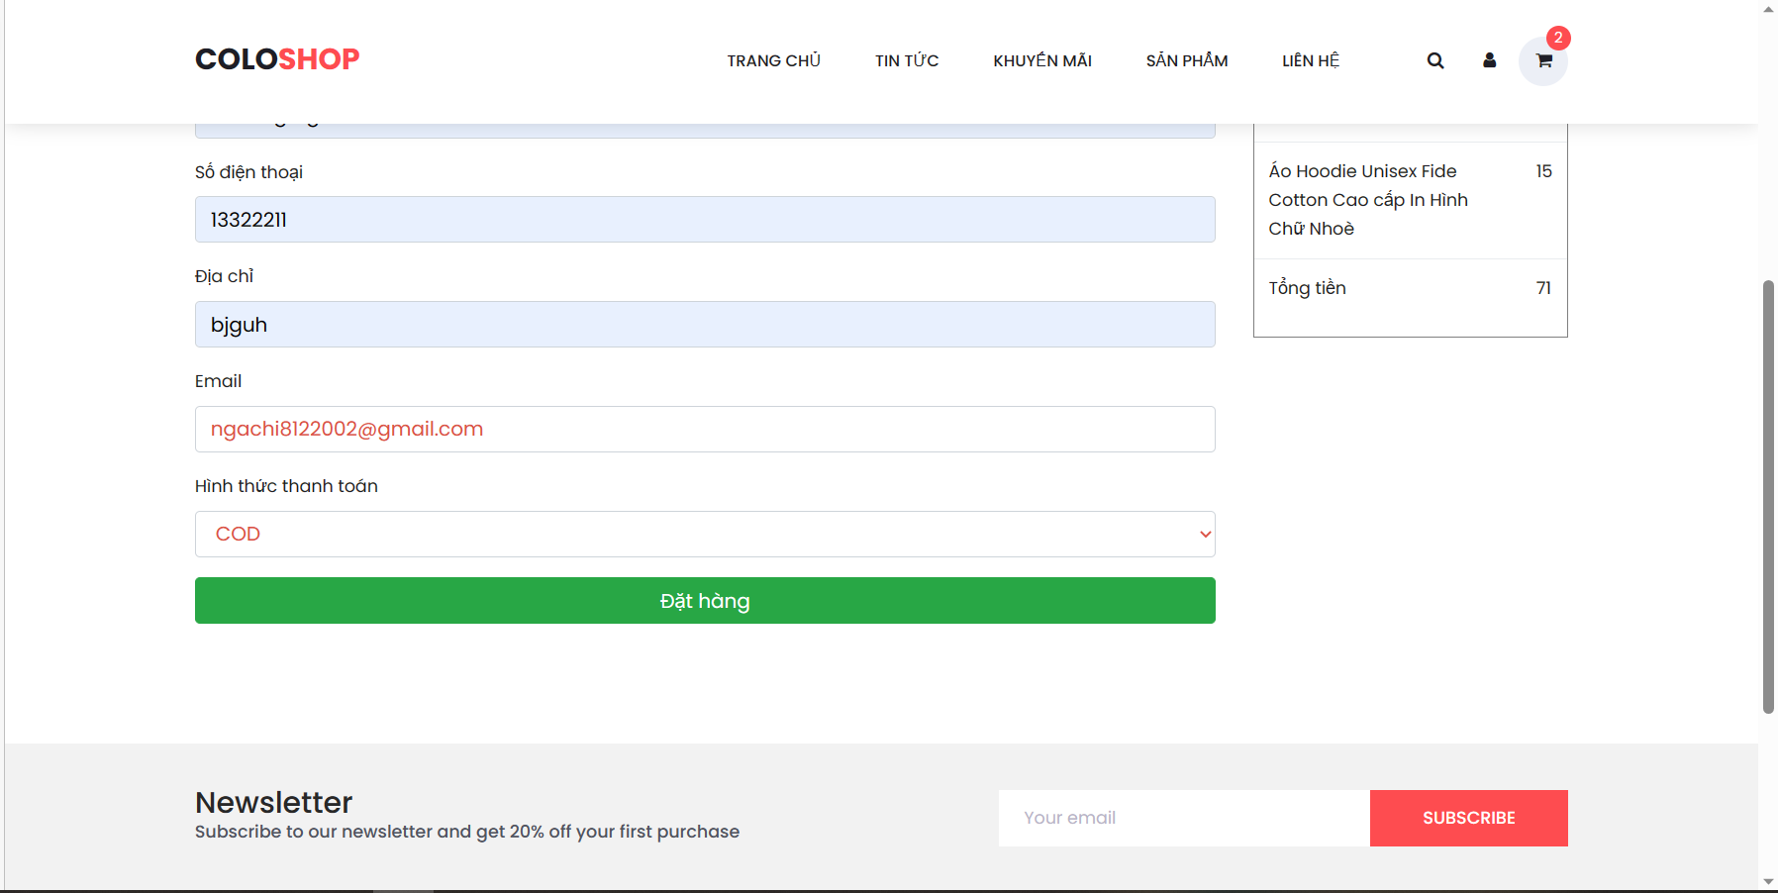

* Sau khi đã kiểm tra thông tin giỏ hàng và thông tin khách hàng thì chúng ta sẽ tiến hành đặt hàng